|  |  |  |
| --- | --- | --- |
|  | Proyecto BPM-BBVA |  |

# IDENTIFICACIÓN DE DOCUMENTO

## Identificación de Documento

|  |  |
| --- | --- |
| Área del producto | Proyecto BPM |
| Nombre del producto de trabajo | Manual de instalación del Proceso Contratación Electrónica (Cuenta Corriente). |
| Descripción del producto de trabajo | En este documento se describen los pasos a realizar para la instalación del Proceso Cuenta Corriente en el Servidor Process Server. |
| Autor | Carlos Yaringaño |
| Nombre del archivo del documento | Instalación Proceso CE - Servidor Process Server v1.0. |
| Localización del documento | RPM |
| Fecha de creación | 16 de Mayo del 2014 |

## Control de versiones

| **#** | **Versión** | **Fecha de entrega** | **E-mail** | **Entregado por** | **Cambios realizados al producto de trabajo** |
| --- | --- | --- | --- | --- | --- |
| 1 | 1.0 | 25-04-14 | [cyaringa@pe.ibm.com](mailto:cyaringa@pe.ibm.com) | Carlos Yaringaño | Versión original |
| 2 | 2.0 | 16-05-2014 | epomayay@bbva.com | Edwin Pomayay | Modificado |

IDENTIFICACIÓN DE DOCUMENTO 1

Identificación de Documento 1

Control de versiones 1

Instalación en Consola de Comandos. 3

Instalación de los Procesos Cuenta Corriente. 3

Configuración Aplicativo 5

Dar permiso de administrador sobre el proceso al usuario que se utilizará como administrador de los procesos (Caso anterior fue 'userAD'). 5

Configurar el IP y puerto del servidor web WAS 10

# Instalación en Consola de Comandos.

## Instalación de los Procesos Tarjeta de Crédito.

1.- Copiar el archivo ubicado en la carpeta EARs y ZIPs:

- CTACTE_120514_1-PS.zip

en una carpeta dentro del servidor Process Server.

2.- a través de Consola de Comando ir a la carpeta “**bin**” ubicado en la ruta de instalación de Process Server: “*<Ruta Instalación Process Server>*\bin”

Por ejemplo:

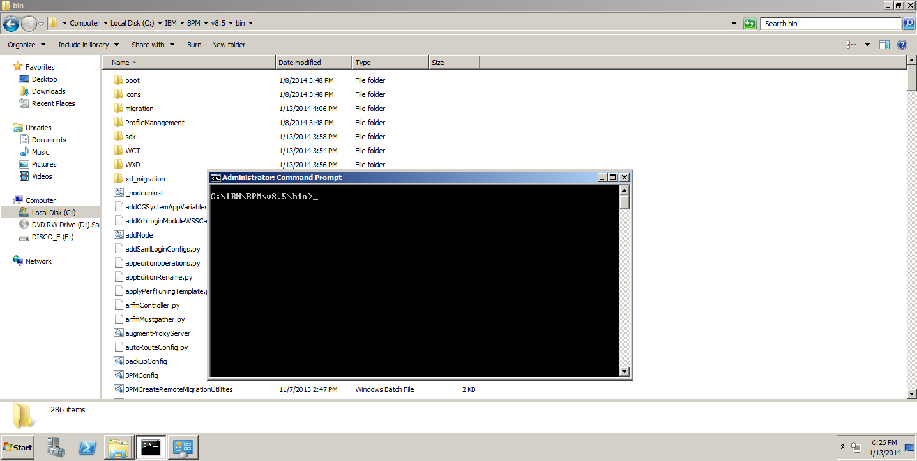

3.- Para desplegar el proceso se deberá utilizar el comando “***wsadmin***”, e iniciar sesión:

wsadmin -conntype SOAP -port *[puerto_SOAP _del_server]* -host *[nombre_del_server]* -user *[user]* -password *[password]* -lang jython

Una vez iniciada la sesión se debe mostrar un mensaje similar al de la imagen adjunta

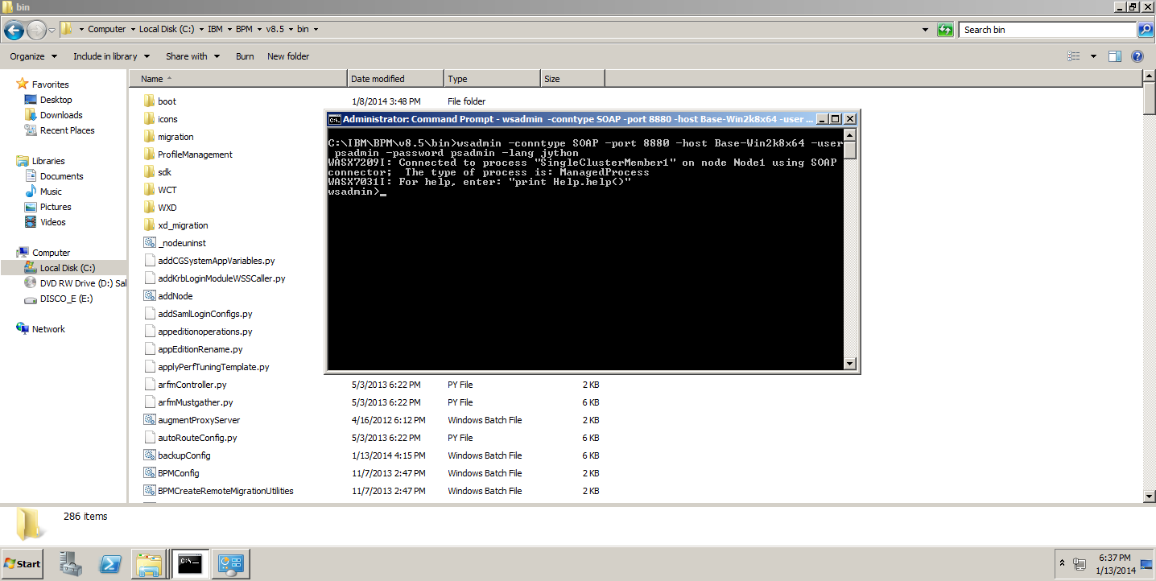

4.- Para realizar el despliegue se debe ejecutar el siguiente comando:

AdminTask.BPMInstallOfflinePackage('[-inputFile <ruta>\CTACTE_120514_1-PS.zip]')

Para este ejemplo el archive (.zip) se copió en <ruta>.

5.- Una vez finalizado el despliegue se mostrará un mensaje similar al de la imagen siguiente.

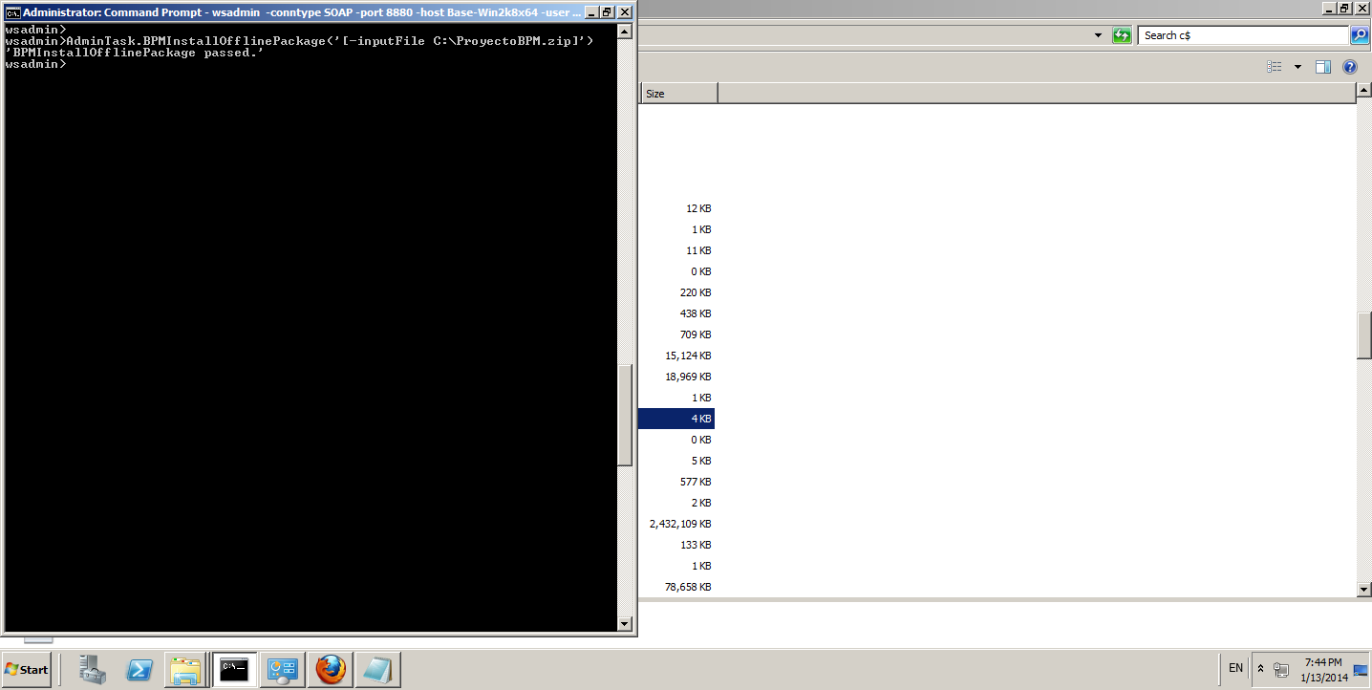

# Configuración Aplicativo

## Dar permiso de administrador sobre el proceso al usuario que se utilizará como administrador de los procesos (Caso anterior fue 'userAD').

Una vez identificado el usuario en Process Server, otorgarle permisos de administrador sobre el proceso Cuenta Corriente.

1. Ir a la ruta del ProcessAdmin: http://[ip_server]:[puerto_server]/ProcessAdmin/login.jsp e ingresar con el usuario administrador.

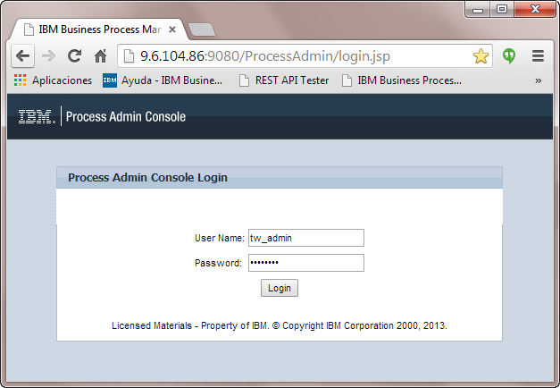

2. En la pestaña *Server Admin* ir a la opción *User Management* / *Group Management*

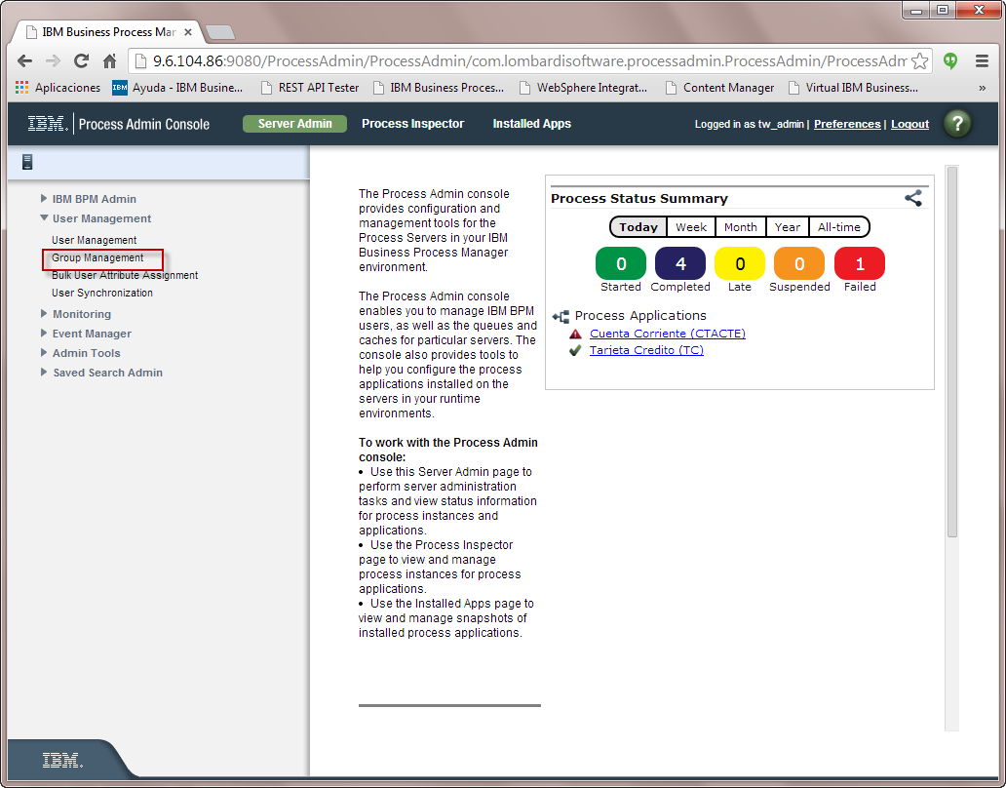

6. Aparecerán los grupos por defecto

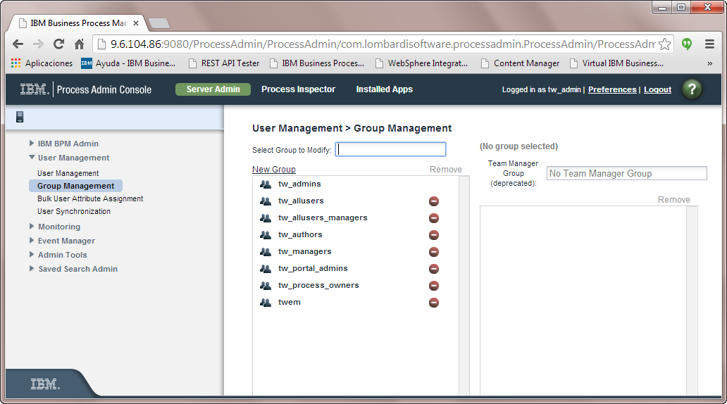

7. Buscar y/o seleccionar el grupo de administradores, para este manual verificamos que es el grupo "tw_admins" (Ver paso 3).

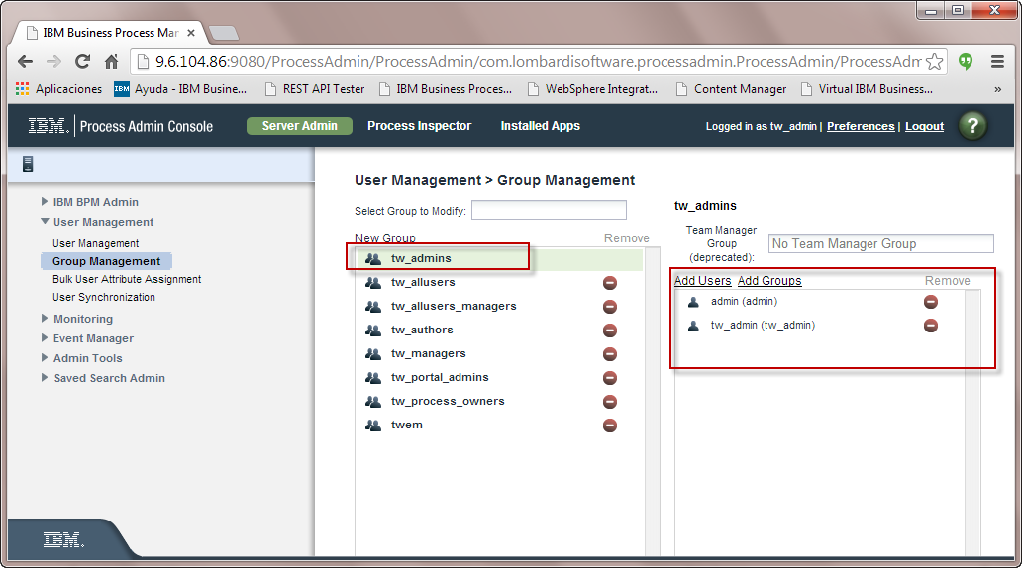

8. En la sección derecha ir a la opción *Add Users*

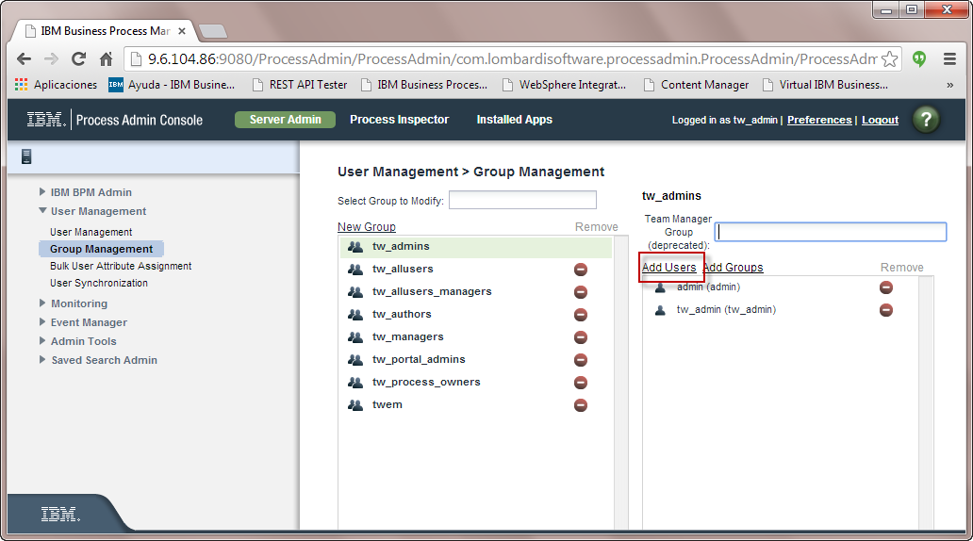

9. Añadir el usuario que se utilizará como administrador de los procesos (Caso anterior "userAD")

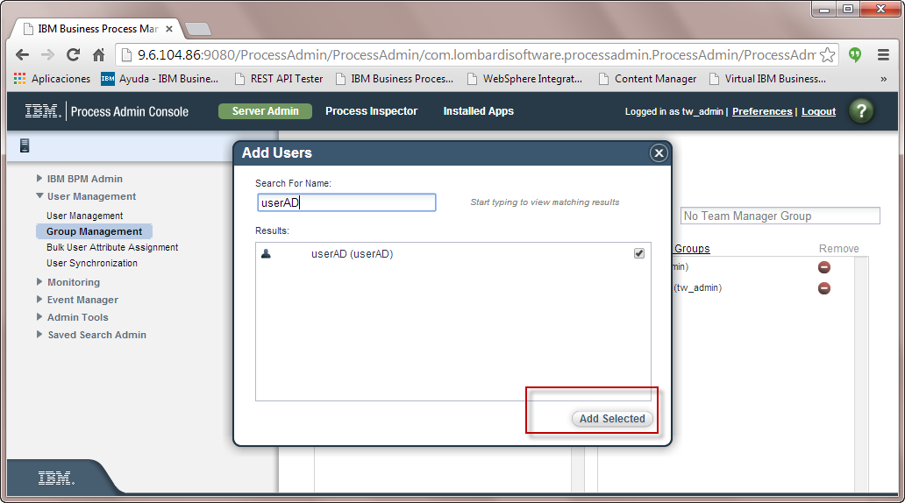

## Configurar el IP y puerto del servidor web WAS

1. Ir a la ruta del ProcessAdmin: http://[ip_server]:[puerto_server]/ProcessAdmin/login.jsp e ingresar con el usuario administrador.



2. En la siguiente pantalla ir a la opción *Installed Apps*

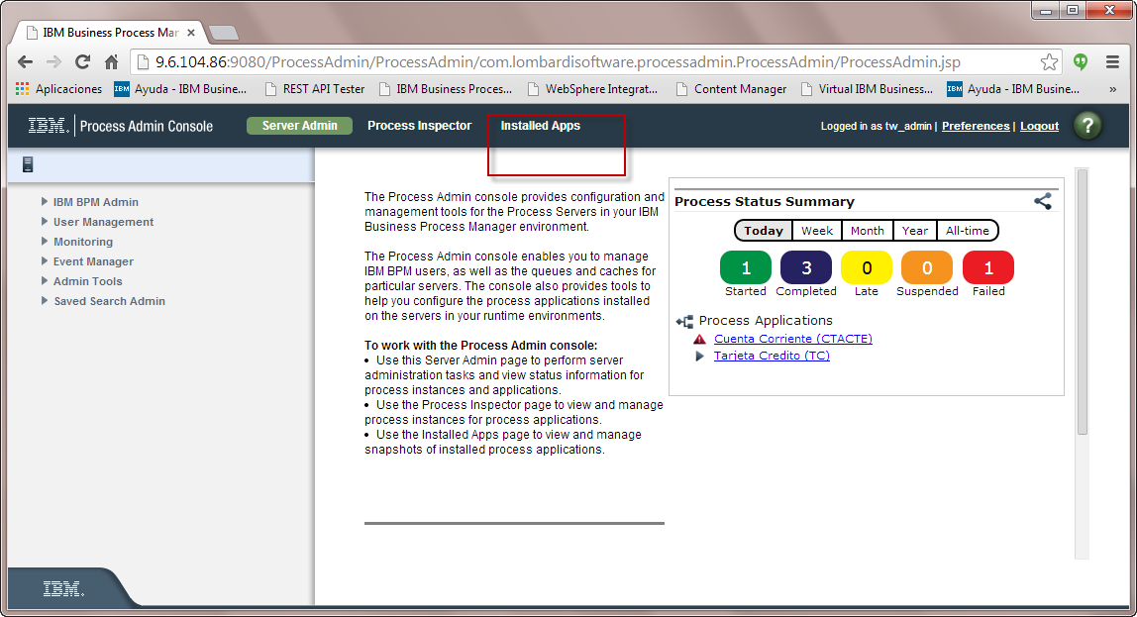

3. En la pantalla debe aparecer la aplicación instalada en process Cuenta Corriente, buscar la aplicación "Cuenta Corriente (CTACTE) ----"

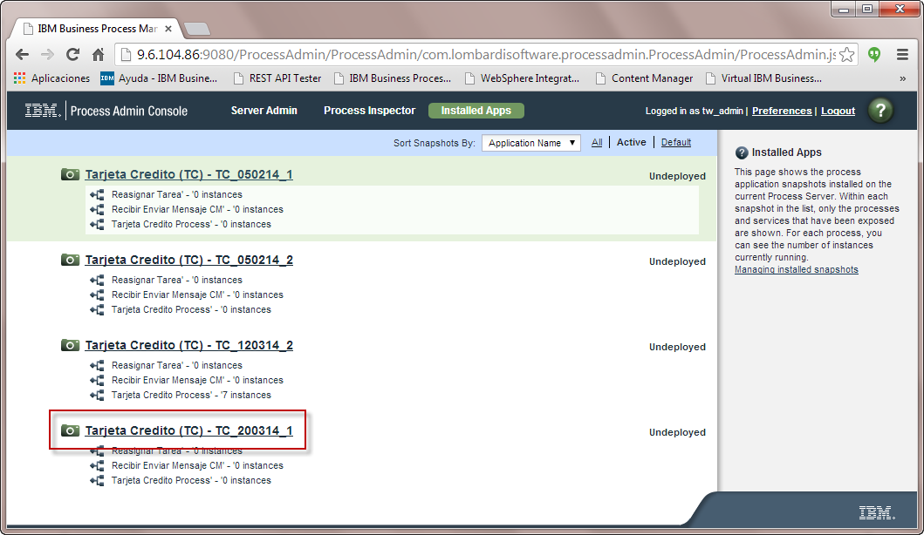

6. Ingresar la IP y puerto del servidor WAS donde se instalaron los EARs BBVA_CTACTE_WEB_WAS.ear. Los otros dos campos deben quedar con el valor "1".

